Lucrarea de laborator nr. 1

Manoli Alexandru, IS31R

Programa Electronics Workbench
scopul lucrării:
- Obţinerea deprinderilor de lucru cu programa EWB (Electronics Workbench).
- Obţinerea deprinderilor de construire a schemelor electrice elementare analogice şi numerice cu ajutorul componentelor programei EWB.
- Obţinerea deprinderilor de lucru cu aparatele de măsură propuse de programa EWB.
- Studierea diferenţelor între circuitele electrice analogice şi circuitele electrice numerice.

Experimentul nr. 2. Modelarea si cercetarea circuitului analogic RC
 | Parametrii iniţiali |  |  |  |  | Parametrii modificaţi
Nr.  var. | R,  kΩ | C,  µF | U,  V | f,  kHz | Duty cycle | R,  kΩ | C,  µF | U,  V | f,  kHz | Duty cycle
12. | 6 | 8 | 5 | 10 | 60 % | 17 | 15 | 5 | 5 | 17 %

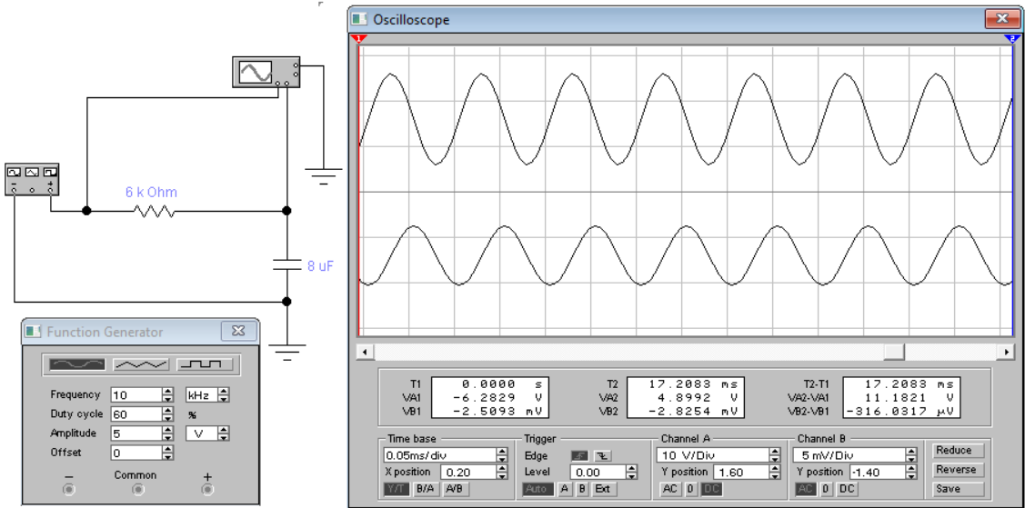
Fig 2. 1. Schema RC (Semnal Sinusoidal, Parametrii initiali)

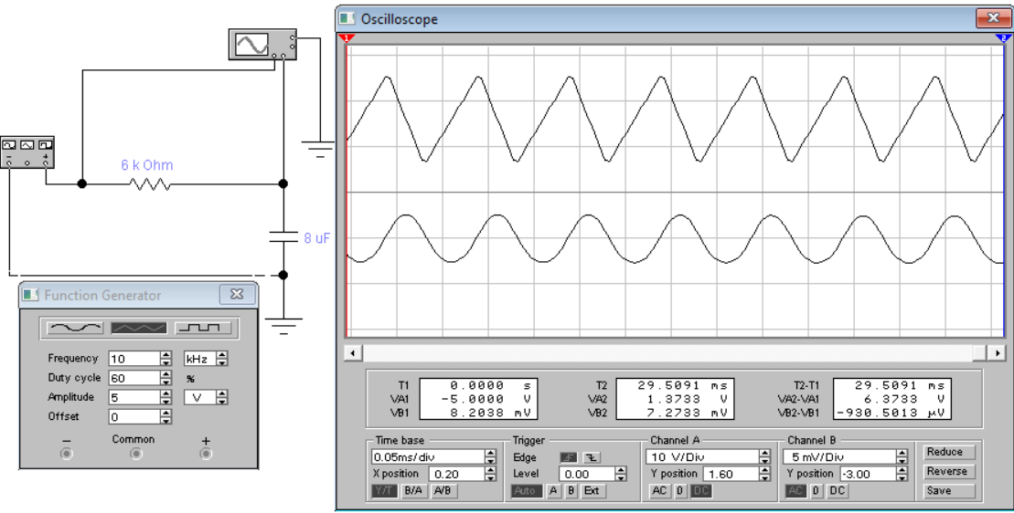
Fig 2. 2.Schema RC (Semnal Triunghiular, Parametrii initiali)
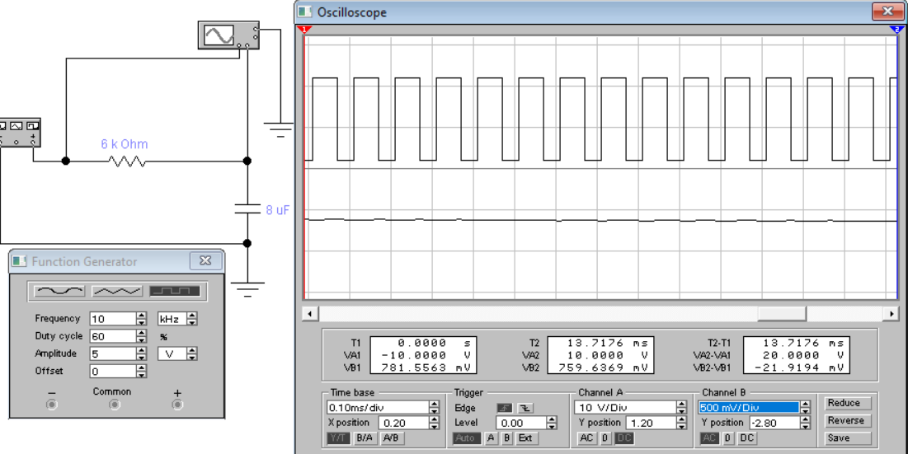
Fig 2. 3. Schema RC (Semnal Dreptunghiular, Parametri initiali)

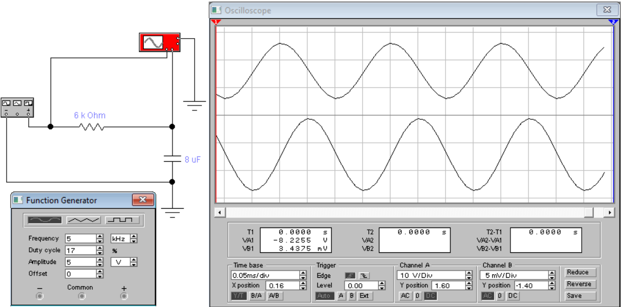
Fig 2. 4. Schema RC (Semnal Sinusoidal, Parametri modificati)
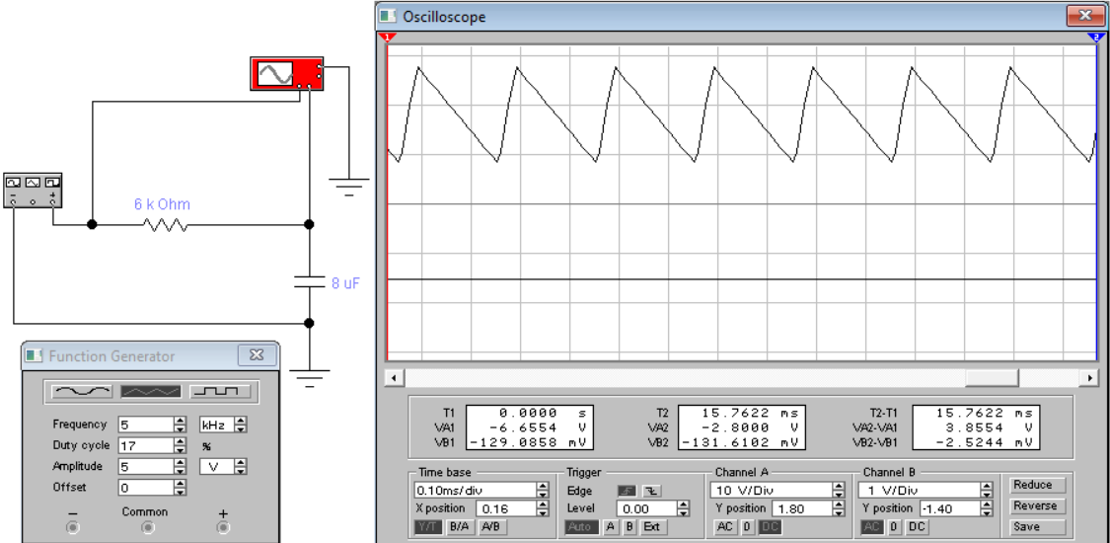
Fig 2. 5. Schema RC (Semnal Triunghiular, Parametri modificati)

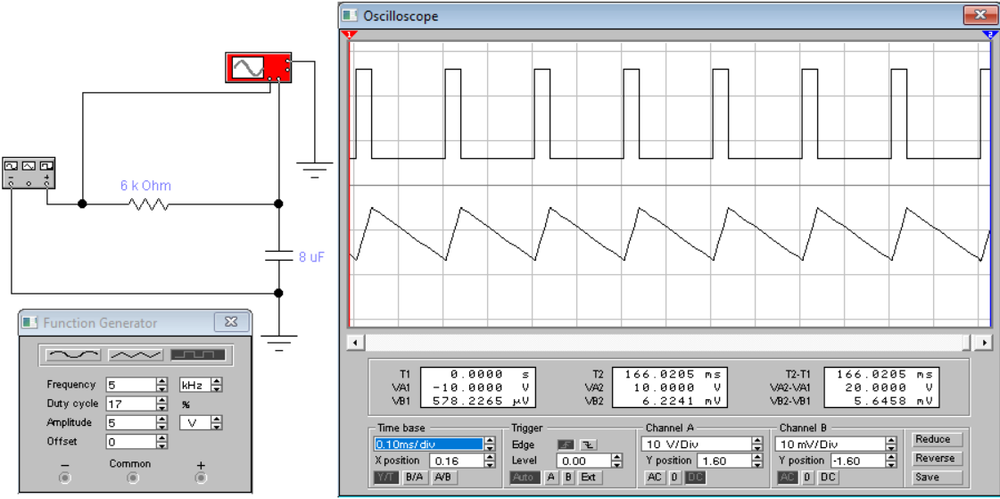
Fig 2. 6. Schema RC (Semnal Dreptunghiular, Parametri modificati)

Experimentul nr. 3. Cercetarea circuitului electric logic (numeric)

Nr  d/o | Variabile |  |  | Funcţii
Nr  d/o | a | b | c | ŞI  ax$\overline{b}$xc | SAU  $\overline{a}$+b+c
0 | 0 | 0 | 0 | 0 | 1
1 | 0 | 0 | 1 | 0 | 1
2 | 0 | 1 | 0 | 0 | 1
3 | 0 | 1 | 1 | 0 | 1
4 | 1 | 0 | 0 | 0 | 0
5 | 1 | 0 | 1 | 1 | 1
6 | 1 | 1 | 0 | 0 | 1
7 | 1 | 1 | 1 | 0 | 1

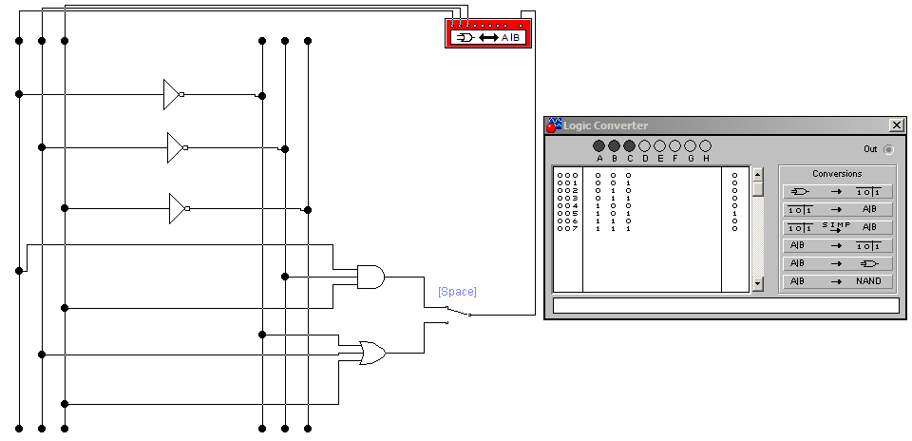
Fig 3. 1. Schema RC (axb ̅xc)

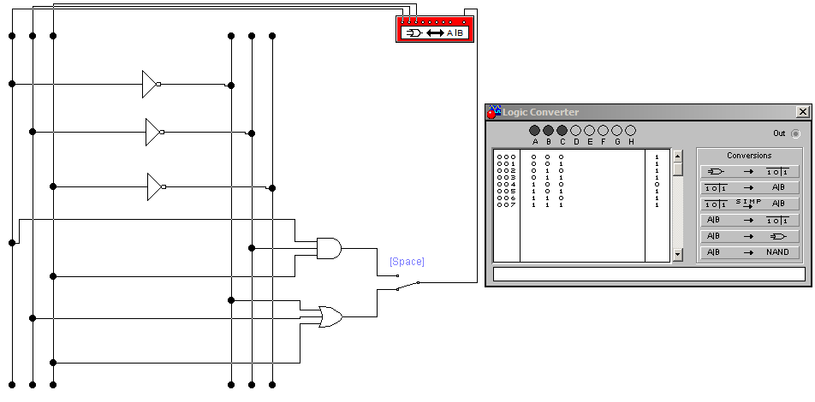
Fig 3. 2. Schema RC (a ̅+b+c)

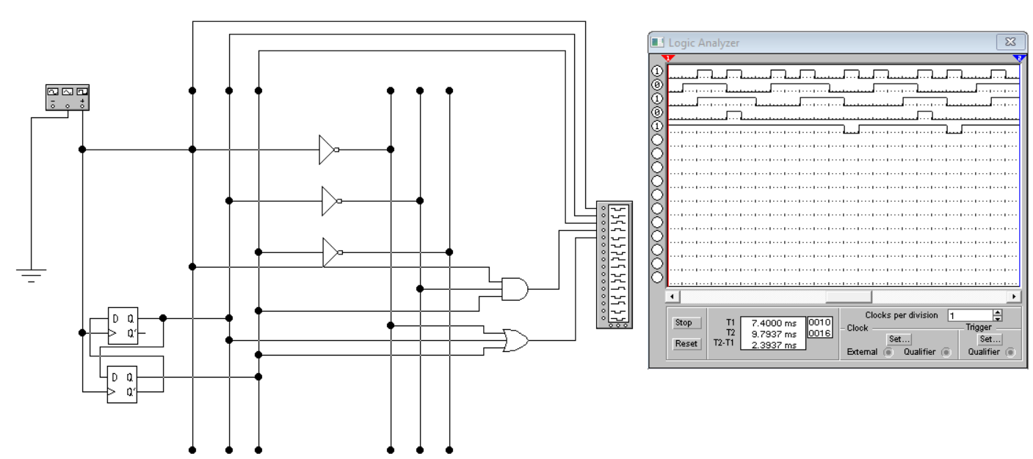
Fig 3. 3. Schema eletrică logică (numerică) cu dispozitivul LOGIC ANALYZER.

Concluzie:
În cadrul acestei lucrări au fost obținute următoarele rezultate:
- Dobândirea abilităților de utilizare a programului EWB pentru modelarea circuitelor electrice.
- Crearea schemelor analogice și digitale pentru înțelegerea principiilor lor de funcționare.
- Utilizarea instrumentelor de măsurare virtuale din EWB pentru analiza parametrilor circuitelor.
- Compararea circuitelor analogice și digitale pentru evidențierea diferențelor și aplicațiilor lor.
Astfel, obiectivele lucrării au fost atinse, iar competențele dobândite vor fi utile în viitor pentru proiectarea circuitelor electrice.

